**RULES**

**POLIBATAM ROBOTIC CONTEST**



**HIMPUNAN MAHASISWA ELEKTRO 2020**

***Quick Guide***

1. Robot disetiap tim, **diwajibkan** bergerak secara manual dan otomatis.
2. Peserta tidak boleh memindahkan, mengubah, mengotak – atik atribut lapangan yang sudah ditetapkan oleh panitia.
3. Peserta yang dipanggil, **diwajibkan** *standby* di *Pit Stop* area untuk menunggu giliran bertanding. Apabila pada saat panggilan ketiga dalam kurun waktu per 30 detik dari setiap panggilan peserta tidak menuju *Pit Stop*, maka match tersebut di anggap tidak bertanding dan akan mendapatkan poin 0.
4. Sebelum pertandingan dimulai, terdapat *warming up* yang dapat digunakan peserta untuk melakukan *setting* robot selama 30 detik.
5. Pada babak grup, akan diambil juara grup dan *runner up* grup untuk lanjut ke babak berikutnya. Penilaian skor pada babak grup adalah menang +3 kalah 0 seri +1. Untuk babak grup poin seri tetap di nyatakan seri (+1) dan tidak ada pertandingan tambahan. Selanjutnya akan diundi tiap perwakilan masing - masing grup masuk pada babak gugur. Untuk babak gugur poin seri akan di beri pertandingan tambahan.
6. Robot yang mencapai garis *finish* terlebih dahulu akan dinyatakan sebagai pemenang.
7. Jika kedua robot belum mencapai *finish* setelah 210 detik, maka pertandingan akan dihentikan dan akan dihitung nilai sub poin berdasarkan *check point* dan poin bolayang telah dicapai.
8. *Rule battle* dapat berubah sewaktu-waktu, perubahan dan penambahan *rule*

akan diberitahukan melalui [www.prcpolbat.com](http://www.prcpolbat.com/)

**Daftar Isi**

**TEMA**

**PERATURAN PERTANDINGAN**

* 1. Tim Peserta 1
  2. Spesifikasi Robot 2
  3. Lapangan Pertandingan dan Properti 2
  4. Prosedur Pertandingan 3
  5. Prosedur Tambahan 4
  6. Retry 4
  7. Give Up 5
  8. Penalty 5
  9. Penentuan Pemenang 6
  10. Diskualifikasi 7
  11. Pertanyaan Informasi 7

**LAMPIRAN**

**Tema**

Polibatam *Robotic Contest* yang identik dengan Robot *Line Follower*, memiliki tujuan dan tugas robot yang berbeda-beda pada setiap tahun nya. Dalam kontes tahun ini peserta yang merupakan siswa-siswi SMA/SMK sederajat se- Sumatra diwajibkan membuat sebuah robot bergerak manual dan otomatis dengan konsep robot menangkap dan membawa bola.

PRC 2020 yang bertema “***Robotic for Future Sport***” kami tuangkan menjadi ide untuk sebuah pertandingan, dimana *Line Follower* masih menjadi inti utamanya. Pertandingan pada PRC terdapat 2 babak, babak penyisihan grup dan babak gugur.

Maksud dari tema tersebut adalah untuk menanamkan semangat dalam berolahraga yang dituangkan dalam kompetisi robot, sehingga diharapkan peserta mampu menghasilkan karya – karya lainnya yang dapat mengingatkan kita sebagai manusia untuk berolahraga serta memajukan teknologi yang ada di Indonesia ini khususnya di bidang robotik. Dengan tema ini, robot diharuskan untuk dapat bergerak secara manual dan otomatis, dimana pada zona manual robot harus mampu menangkap dan memasukkan bola kedalam tempat yang telah disediakan dalam waktu jangka waktu tertentu. Sedangkan untuk zona otomatis, robot harus mampu membawa 1 bola dari zona manual menuju *victory zone*.

**PERATURAN PERTANDINGAN**

# Tim Peserta

* 1. Tim peserta harus berasal dari SMA/SMK se-derajat yang terdiri dari 3 (tiga) siswa aktif dan 1 (satu) guru pembimbing.
  2. Peserta harus terdaftar ke dalam sekolah pada saat perlombaan dimulai.
  3. Peserta harus mengirimkan foto dan video perkembangan robot sebagai acuan penilaian.
  4. Tim peserta **disarankan** memiliki anggota perempuan.
  5. Seluruh Peserta **diwajibkan** mengikuti semua aturan yang ada.

# Spesifikasi Robot

* 1. **Dimensi Robot**
     1. Dimensi **maksimal** robot (p x l): (20cm x 15cm). Tinggi robot tidak dibatasi.
     2. Bagian robot yang dapat mengembang hanya pada mekanisme untuk menangkap dan membawa bola.
     3. Batas **maksimal** robot untuk mengembang adalah ¾ dari ukuran dimensi maksimal.
     4. Berat maksimal robot tidak dibatasi.
  2. **Kriteria Robot**
     1. *Power supply* atau baterai robot harus dibawa sendiri oleh robot
     2. Tegangan maksimal pada robot adalah 24 VDC.
     3. Robot tidak diperbolehkan memasang properti yang dilarang oleh panitia seperti :
        + Komponen yang dapat merusak lapangan
        + Komponen yang dapat merusak properti
        + Komponen pendukung kecurangan
        + Bahan peledak, beracun, mapun bersifat korosif
     4. Mekanik robot **harus** buatan sendiri.
     5. Robot **tidak** boleh berpisah menjadi dua atau lebih (kecuali pada saat merubah mode manual ke mode otomatis).
     6. Robot **harus** dapat bergerak secara manual dan otomatis.
     7. Pada saat robot berada pada zona manual, robot di kendalikan dengan perangkat *wireless* atau *Bluetooth.*

# Lapangan Pertandingan dan Properti

* 1. **Lapangan Pertandingan**
     1. Lapangan pertandingan terdiri dari zona manual, zona otomatis, *victory zone*, *circle zone*, *start zone*, dan *ball area*.
     2. Zona manual dan otomatis

1. Lapangan pertandingan untuk zona manual berukuran 500 cm x 250 cm dan untuk zona otomatis berukuran 500 cm x 250 cm.
2. Garis (*line*) berwarna putih mengkilap dengan lebar 3 cm yang terbuat dari sticker.
3. Lapangan terbuat dari bahan *multiplex* dan dicat berwarna hitam *doff.*
4. Terdapat *speed trap* yang mirip seperti garis putih yang melintang ditengah jalan yang terdiri dari beberapa garis. Spesifikasi dan gambaran mengenai *speed trap* dapat dilihat pada lampiran.
   * 1. *Start zone*
5. *Start zone* berwarna merah untuk tim merah dan berwarna biru untuk tim biru dengan ukuran 25cm x 25 cm.
   * 1. *Circle zone*
6. *Circle zone* merupakan sebuah lingkaran yang terdapat ditengah – tengah zona manual yang digunakan sebagai tempat awal bola diletakkan.
7. *Circle zone* berada di zona manual dan diletakkan 6 buah bola untuk setiap sisi sebelum pertandingan dimulai. Masing – masing tim minimal dapat mengambil 3 bola merwarna merah/biru dari total 6 bola yang terdapat pada *circle zone* untuk dapat masuk ke zona otomatis.
8. Peserta berhak mendapat poin bonus pada zona manual dengan cara memasukkan 5 bola berwarna merah/biru kedalam “*ball area*”, dan membawa 1 bola berwarna hitam ke zona otomatis.
9. Apabila peserta **tidak** dapat memasukkan 5 bola kedalam “*ball area*” dan membawa 1 bola berwarna hitam ke zona otomatis, maka peserta hanya mendapat poin bola saja.
   * 1. Bola
10. Bola adalah benda yang akan dimasukkan kedalam “*ball area*”.
11. Bola memiliki ukuran 40 mm dan berat 2,7 gram.
12. Terdapat 12 bola dengan dengan warna yang berbeda. 5 bola berwarna merah, 5 bola berwarna biru, dan 1 bola berwarna hitam bercorak merah dan 1 bola berwarna hitam bercorak biru. Susunan bola dapat dilihat pada lampiran.
13. Peserta diwajibkan untuk mengambil bola sesuai dengan warna tim saat pertandingan.
    * 1. *Ball area*
14. *Ball area* merupakan tempat untuk meletakkan bola pada zona manual.
15. *Ball area* berbentuk persegi yang terletak pada bagian tengah di sisi kanan dan kiri zona manual (lihat lampiran).
16. Setiap tim memiliki *ball area* masing – masing, dan diwajibkan untuk meletakkan bola pada *ball area* yang sesuai dengan warna tim tersebut.
    * 1. *Victory zone*
17. *Victory zone* merupakan tempat untuk meletakkan bola berwarna hitam bercorak merah/biru yang telah disediakan pada zona manual.
18. Syarat dinyatakan *victory* adalah dengan membawa bola hitam bercorak merah/biru sampai pada *victory zone.* 
    1. ***Check Point***
       1. Lapangan pertandingan memiliki 4*check point.*
       2. Setiap *check point* ditandai dengan lingkaran berwarna merah atau biru dengan diameter 4 cm.

# Prosedur Pertandingan

* 1. **Pertandingan**
     1. Robot yang diperbolehkan mengikuti pertandingan hanya robot yang telah lolos seleksi perkembangan robot.
     2. Sebelum *Battle* dimulai, peserta diberi kesempatan persiapan robot dengan waktu *trial* 30 detik.
     3. Setelah waktu *trial* telah habis peserta tidak boleh menyentuh robot hingga *countdown* pertandingan di mulai.
     4. Waktu setiap pertandingan adalah 3 menit 30 detik, dan waktu akan dimulai ketika *countdown* *battle* dinyalakan.
     5. Pada pertandingan robot **diwajibkan** melalui zona manual dan zona otomatis.
     6. Pada zona manual, robot **diwajibkan** mengambil dan memasukkan bola dari *circle zone* ke dalam *ball area.*
     7. Pada saat zona otomatis robot **diwajibkan** mengikuti garis hingga menuju *victory zone*.
     8. Robot dinyatakan *victory* jika robot dapat mencapai *victory zone* dengan membawa bola.
     9. Apabila salah satu tim berhasil *victory* maka perlombaan berakhir dan akan di hitung sub poin yang di dapat.
     10. Apabila di tengah pertandingan robot mengalami *error* maka peserta diperbolehkan *retry* atau *give up.*

# Prosedur Tambahan

* 1. Mekanisme untuk menangkap bola tidak dibatasi, namun banyaknya bola pada setiap tangkapan maksimal 1. Dan bola harus dibawa dengan tidak menyentuh lantai lapangan.
  2. Apabila bola jatuh pada saat melewati lintasan pada zona otomatis, maka robot harus melakukan *retry.* Bola yang jatuh dapat diletakkan secara manual sebelum robot dijalankan kembali.
  3. Pada saat robot sedang berlomba, dan robot mengalami *error* keluar lintasan atau memasuki lapangan lawan hanya satu peserta dari setiap tim yang boleh masuk kelapangan untuk mengambil robot dengan menjangkau bagian terluar lapangan dan terdekat robot.
  4. Peserta **diwajibkan** memakai kaos kaki pada saat menginjak lapangan pertandingan.
  5. Peserta boleh menginjak lapangan pertandingan hanya jika terpaksa dengan persetujuan panitia.
  6. Pada awal babak grup pada lapangan tidak terdapat *speed trap*. Babak grup diambil tim dengan perolehan poin tertinggi pertama dan kedua dinobatkan sebagai juara dan *runner up* grup. Kedua perwakilan akan diundi untuk lanjut pada pertandingan selanjutnya.
  7. Setelah didapat jumlah tim yang lolos dari babak grup. Peserta memasuki babak selanjutnya yaitu babak gugur hingga mecapai *final* untuk memperebutkan juara 1 PRC 2020.
  8. Babak gugur mempertemukan kedua tim yang bertanding dua kali. Jika sampai pertandingan yang kedua kedua, tim masih memiliki skor yang sama (seri) maka diadakan satu tambahan pertandingan penentu siapa yang berhak lolos ke babak selanjutnya.

1. ***Retry***
   1. Pada saat pertandingan jumlah *retry* tidak dibatasi.
   2. Setiap kali *retry* pada zona manual maka posisi robot kembali ke posisi awal *(start*), jika *retry* pada zona otomatis posisi robot akan dijalankan kembali pada *Check Point* terakhir yang berhasil dicapai robot selama pertandingan.
   3. Pada saat melakukan *retry* **diwajibkan** mengibarkan bendera tim*.*
   4. *Retry* dilakukan karena :
2. Permintaan peserta.
3. Robot keluar lintasan zona otomatis
4. Robot mengalami *error*.
5. Bola terjatuh dari genggaman robot pada zona otomatis.
6. Pada saat *retry*, peserta **tidak boleh** memperbaiki atau mengganti bagian dari robot.
   1. Jika robot berjalan tidak mengikuti garis pada lintasan maka

**diwajibkan** untuk *retry*.

* 1. Pada saat *retry*, peserta diperbolehkan mengambil robot dengan cara menjangkau robot dengan posisi terluar lapangan yang dekat dengan robot.

# Give Up

* 1. *Give Up* dapat dilakukan kapan saja bila peserta tidak ingin melanjutkan pertandingan..

# Penalty

* 1. Penalty berarti robot atau peserta melakukan **Pelanggaran**.
  2. Peserta tidak melakukan *retry* bila ingin menyentuh robot saat berlomba dan robot dalam kondisi *error.*
  3. Peserta menyentuh robot setelah melakukan start (penekanan tombol pertama) sebelum melakukan *retry*. Akan **dikurangi** 2 poin.
  4. Komponen dari robot peserta terlepas di lapangan. Akan **dikurangi**

2 poin.

* 1. Robot peserta merusak lapangan dengan kondisi kerusakan ringan. Akan **dikurangi** 3 poin.
  2. Peserta yang masuk kedalam lapangan lebih dari 2 orang akan **dikurangi**3 poin.
  3. Peserta yang memasuki lapangan tidak menggunakan kaos kaki akan **dikurangi** 3 poin.
  4. Robot peserta merusak properti lapangan dengan kondisi kerusakan berat. Akan **dikurangi** 5 poin. Apabila kerusakan hingga membuat terhambat nya perlombaan maka akan **didiskualifikasi.**
  5. Robot peserta merusak robot tim lawan. Akan **didiskualifikasi.**
  6. Pada saat berlangsungnya lomba, peserta yang mengambil/menerima peralatan ataupun barang dari luar area lomba akan **didiskualifikasi**.

# Penentuan Pemenang

**A. Perhitungan penilaian**

* 1. Zona Manual
     1. Robot yang berhasil memasukkan 1 bola akan mendapatkan 7 poin.
     2. Robot yang berhasil memasukkan 5 bola dan membawa 1 bola ke start zona otomatis akan mendapatkan 35 point + 15 poin bonus karena berhasil memasukkan semua bola dan membawa 1 bola ke start zona otomatis.
     3. Setiap robot yang mendapatkan *penalty* akan dilakukan pengurangan poin.

**NM = PB + Bonus – Penalty**

Dimana :

Nilai Manual (NM) Poin Bola (PB)

Bonus Poin Bola (Bonus)

*Penalty*

* 1. Zona Otomatis
     1. Robot yang melewati tiap - tiap *Check point* akan mendapatkan 10 poin.
     2. Robot yang mampu *victory* dengan membawa bola hitam bercorak merah/biru ke *victory zone* maka mendapatkan + 10 poin.
     3. Setiap robot yang mendapatkan penalty akan dilakukan pengurangan poin.

**NO = CP1 + CP2 + CP3 +CP4+ Vp – Penalty**

Dimana :

Nilai Otomatis (NO) Check Point (CP) Victory Point (Vp) *Penalty*

* + 1. Setiap kali *Retry*, Robot Kembali ke Check Point terakhir dan Point tidak di kurangi.
    2. Maka perhitungan nlai akhir adalah : **Nilai Akhir ( NA ) = NM + NO** Dimana :

Nilai Manual ( NM) Nilai Otomatis (NT)

# Diskualifikasi

* 1. Jika robot atau peserta tim merusak lapangan pertandingan hingga kondisi lapangan tampak buruk atau kerusakan parah membuat terhambat nya perlombaan.
  2. Tim tidak menunjukkan “*SPIRIT OF THE GAME*” yang baik dan sikap “*Fair Play*”.

# Pertanyaan peraturan PRC 2020

* 1. Jika ada perubahan peraturan atau pun hal lain yang berkaitan dengan PRC 2020 akan di beritahukan melalui *official website* PRC [www.prcpolbat.com](http://www.prcpolbat.com/)
  2. Pertanyaan tentang ukuran lapangan dan peraturan bisa diajukan melalui e-mail, telepon ataupun SMS pada contact person di bawah ini

Politeknik Negeri Batam – Kep. Riau Email **:** [prcpolbat@gmail.com](mailto:prcpolbat@gmail.com)

Instagram : prcpolbat

**LAMPIRAN**

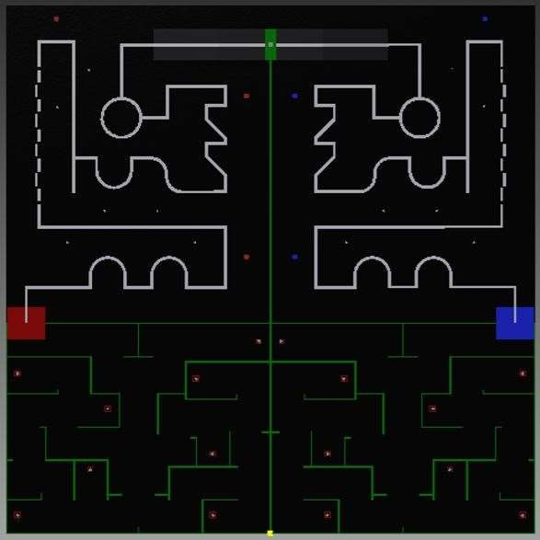

**LAPANGAN PADA SAAT BABAK GRUP**

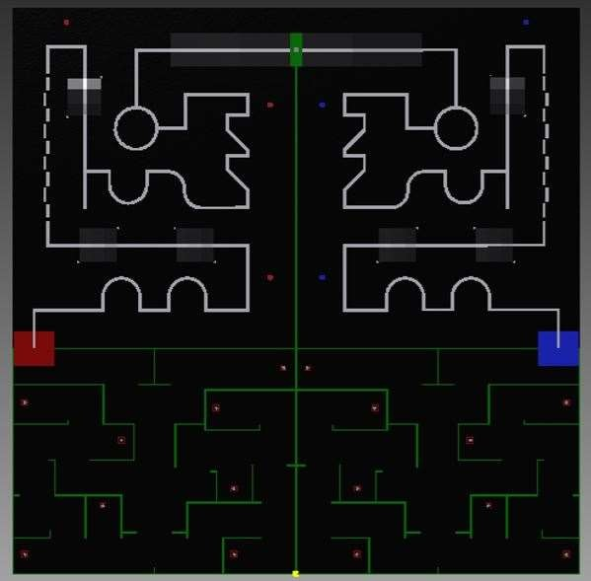

**LAPANGAN PADA SAAT BABAK GUGUR**

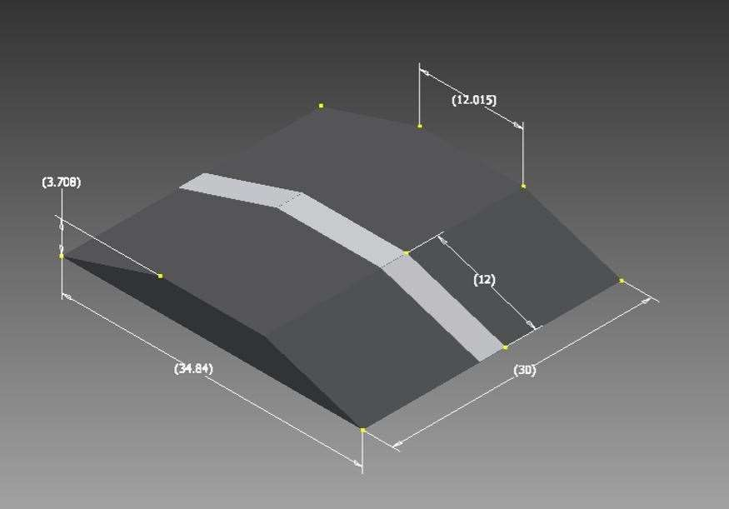

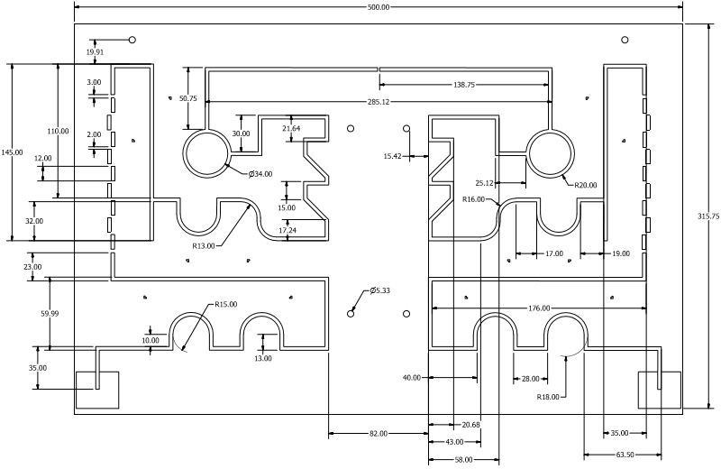**POLISI TIDUR**

**UKURAN LAPANGAN AUTO**

Untuk kemiringan 18 °

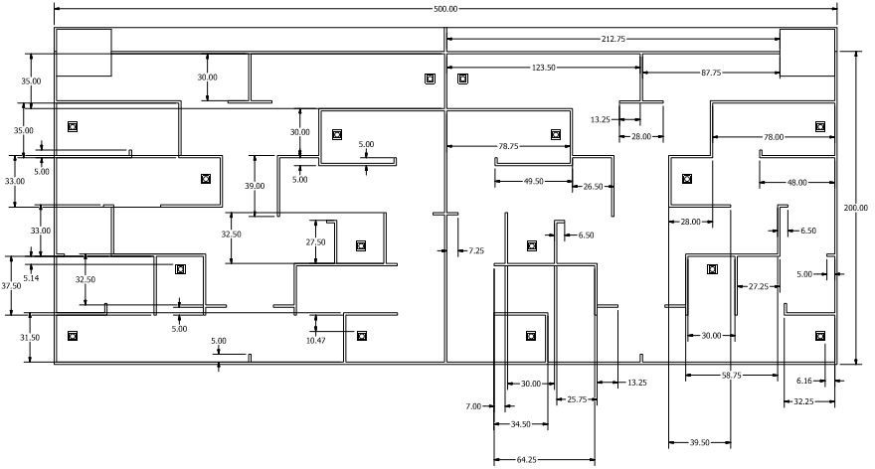

**UKURAN LAPANGAN MANUAL**

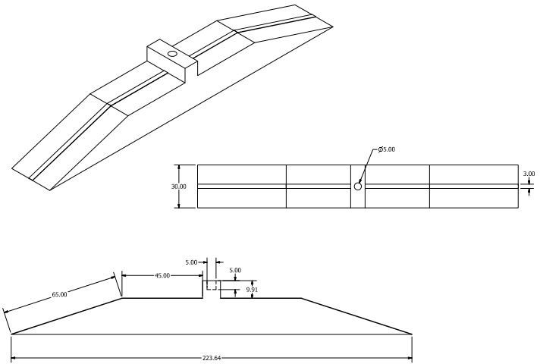

Untuk kemiringan 18 °

**UKURAN LAPANGAN VICTORY**

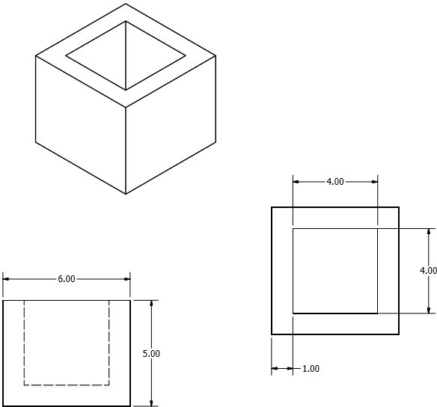

Ketebalan alas 2 cm

**Nb : Batas toleransi dari pembuatan lapangan dan properti adalah ± 5% dari ukuran yang tertera pada lampiran.**